
Školní klub KOTVA při CMG a SOŠPg Brno

Přihláška na Jaráky pro mladší (4.-7. tř.)
Na lyžích do ledového paláce

15. – 21. února 2026
Jméno a příjmení zájemce:
Škola a třída:
Adresa trvalého bydliště:
Zdravotní stav: dobrý* – problémový (dieta apod.)*:……………………………………………….
Lyžařský stav: Zaškrtněte styly jízdy, které ovládáte
- Zastavím, zatočím
- Sjedu sjezdovku v pluhu
- Jezdím s hůlkami
- Sjedu sjezdovku smýkaným obloukem
- Sjedu sjezdovku carvingovým obloukem
Telefon zákonný zástupce: | Telefon zájemce:

Tímto podpisem potvrzuji,
- že se budu plně účastnit programu, který pedagogové s animátory připraví,
- že se ochotně zapojím do služeb týkajících se provozu akce – úklid, nádobí a další.
- že dřívější odjezd z akce je možný pouze ze zdravotních důvodů nebo při nerespektování pravidel, a to na vlastní náklady a bez možnosti vrácení zbytku peněz
- že v případě, že se odhlásím z akce později než týden před odjezdem, bude mi vrácen storno poplatek ve výši poloviny celkové ceny
- že si uvědomuji, že součástí programu jsou duchovně zaměřené aktivity, které jsou vedeny v římskokatolickém způsobu
V dne

----------------------------------------------------------------- -------------------------------------------------------------------
podpis zájemce podpis zákonného zástupce

*Nehodící se škrtněte
Ledový vítr nás zve na cestu k paláci Ledové královny, kde je uvězněn Kai se srdcem zkřehlým mrazem. Na lyžích se vydáváme krajinou plnou výzev inspirovaných pohádkou Hanse Christiana Andersena, kde každý krok prověří naši odvahu i spolupráci. Cesta k paláci není snadná a klade před nás ledové překážky, které lze překonat jen společně. Vyraž s námi na cestu do paláce a objev tajemství ledové královny.

Místo: Chalupa u Sluníčka, Stará Voda 109, Světlá Hora
Rozpočet: cesta (i s autobusem) 700,-
jídlo 1100,-
ubytování 1600,-
skipas (4x celodenní) 1500,-
materiál a auto 100,-
Celkem 5000,- Kč, sponzorská cena 5300,-
(kdyby někdo měl finanční potíže, klidně za námi zajděte a my si s tím poradíme)
Způsob úhrady: na účet 6964370257/0100 do poznámky napište název akce a jméno účastníka.
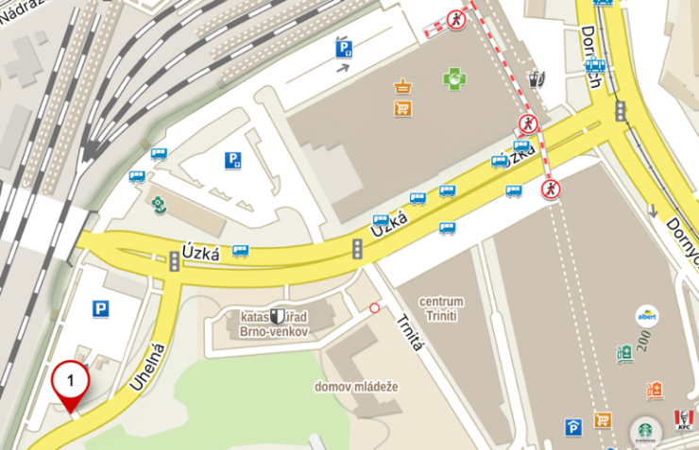
Sraz:
v neděli 15.2.2026 v 10:45 na ulici Uhelná vedle železničního viaduktu nebo naproti na hliněném vjezdu
https://mapy.cz/s/halahokulu
Návrat: v sobotu 21.2.2026 v 16:45 tamtéž
S sebou:
spacák, věci na spaní, natahovací prostěradlo, osobní hygienu, plavky a ručník, dostatečné množství osobního prádla (trička, ponožky, spodní prádlo), teplé oblečení – mikinu či svetr, bundu, papuče na chalupu, boty atd. oblečení na svah odolné nepříznivému počasí (dvoje lyžařské rukavice), čepici, šálu atd., zimní obuv do horského prostředí, opalovací krém
● Vybavení na sjezdové lyžování – lyže, hole, helma, brýle, lyžáky
lyže, lyžáky, helmu a hole možné zapůjčit u o. Jardy (pouze omezené množství)
● Vše sbalit do batohu / krosny / sportovní tašky – kufry NE
Důležité informace:
V neděli 15.2. nebudeme mít v programu mši svatou, využijte proto, prosím, ranních mší svatých nebo sobotních večerních v Brně.
V čase jarních prázdnin prožijeme počátek doby postní – popeleční středu. Při mši svaté přijmeme znamení popela jako počátek touhy po obrácení. Tento den prožijeme také ve střídmosti jídla, kterému bude podřízený jídelníček.
Prosíme, aby si děti nebraly s sebou žádnou drahou elektroniku. Mohla by se ztratit nebo poškodit.
Od dětí vybíráme telefony, děti mohou volat v době po večeři (cca mezi 17-18.hod.) – ČAS JE ORIENTAČNÍ
Také bychom rádi poprosili maminky nebo babičky o napečení trvanlivějších buchet na cestu.

Doklady, potvrzení apod:
- Čestné prohlášení o bezinfekčnosti a souhlas s vykonáváním služeb zdravotníka akce (podepsané v den odjezdu rodiči) – viz níže
- Kopie kartičky zdravotní pojišťovny
- Posudek o zdravotní způsobilosti dítěte (ne starší 2 let) – viz formulář níže
- Potvrzení o seřízení lyží ze servisu / čestné prohlášení o seřízení lyží od zákonného zástupce
Odpovědní pedagogové:
- vedoucí akce: Mgr. Jana Roháčková (s. Alžběta), tel. 604 695 805, rohackova@cmgp.cz
- kuchařka: Mgr. Monika Sadílková, tel. 608 555 565, email: sadilkova@cmczs.cz
- zdravotník, lyžařský instruktor: Vít Němeček

Přihlaste se co nejdříve odevzdáním přihlášky (v klubu či elektronicky s. Alžbětě), nejpozději do 31.1.2026. Kapacita je 25 míst, klíčový je čas odevzdání přihlášky, po naplnění kapacity budete zapsáni jako náhradníci.

Těší se na vás tým animátorů ŠK Kotva

POSUDEK O ZDRAVOTNÍ ZPŮSOBILOSTI
DÍTĚTE K ÚČASTI NA ZOTAVOVACÍ AKCI A ŠKOLE V PŘÍRODĚ
Evidenční číslo posudku:

1. Identifikační údaje
Název poskytovatele zdravotních služeb vydávajícího posudek:

Adresa sídla nebo místa podnikání poskytovatele:

IČ:

Jméno, popřípadě jména a příjmení posuzovaného dítěte:

Datum narození posuzovaného dítěte:

Adresa místa trvalého pobytu nebo jiného bydliště na území České republiky posuzovaného dítěte:

2. Účel vydání posudku

3. Posudkový závěr
A) Posuzované dítě k účasti na škole v přírodě nebo zotavovací akci
- je zdravotně způsobilé *)
- není zdravotně způsobilé *)
- je zdravotně způsobilé s omezením *) **) …………………………………………………………………..
B) Posuzované dítě
- se podrobilo pravidelným očkováním: ANO - NE
- je proti nákaze imunní (typ/druh):
- má trvalou kontraindikaci proti očkování (typ/druh):
- je alergické na:
- dlouhodobě užívá léky (typ/druh, dávka):

Poznámka:
*) Nehodící se škrtněte.
**) Bylo-li zjištěno, že posuzované dítě je zdravotně způsobilé s omezením, uvede se omezení podmiňující zdravotní způsobilost k účasti na zotavovací akci a škole v přírodě.

4. Poučení
Proti bodu 3. části A) tohoto posudku lze podle § 46 odst. 1 zákona č. 373/2011 Sb., o specifických zdravotních službách, ve znění pozdějších předpisů, podat návrh na jeho přezkoumání do 10 pracovních dnů ode dne jeho prokazatelného předání poskytovatelem zdravotních služeb, který posudek vydal. Návrh na přezkoumání lékařského posudku nemá odkladný účinek, jestliže z jeho závěru vyplývá, že posuzovaná osoba je pro účel, pro nějž byla posuzována, zdravotně nezpůsobilá nebo zdravotně způsobilá s podmínkou.

5. Oprávněná osoba
Jméno, popřípadě jména a příjmení oprávněné osoby:

Vztah k posuzovanému dítěti (zákonný zástupce, opatrovník, pěstoun popř. další příbuzný dítěte):

Oprávněná osoba převzala posudek do vlastních rukou dne: _____________________________

______________________________
Podpis oprávněné osoby

_______________________________ ______________________________
Datum vydání posudku Jméno, příjmení a podpis lékaře

razítko poskytovatele zdravotních služeb

Čestné prohlášení zákonných zástupců
Potvrzení o bezinfekčnosti
a souhlas s vykonáváním služeb zdravotníka akce
Prohlašuji, že:
- ošetřující lékař nenařídil změnu režimu dítěti:
………………………………………………………………………………
(jméno a příjmení, datum narození)
- dítě nejeví známky akutního onemocnění (horečka, průjem, nevolnost apod.)
- okresní hygienik ani ošetřující lékař nenařídil přihlášené karanténní opatření
- není mi též známo, že v posledních dvou týdnech přišlo toto dítě do styku s osobami, které onemocněly přenosnou nemocí.

· Prohlašuji, že se dítě může zúčastnit pobytu a společného ubytování dětí, a také i s tímto souhlasím.
· V případě úrazu nebo akutního onemocnění souhlasím s předáním do lékařské péče.
· V případě potřeby (onemocnění dítěte, při vážném porušení školního řádu atd.) zajistím na vlastní náklady odvoz dítěte.

Léky, které žák pravidelně užívá, a jejich dávkování:

Souhlasím, aby zdravotník akce po důkladném posouzení a vyhodnocení stavu tomuto dítěti*:
□ podával léky v případě akutní potřeby – např. Paralen, Ibalgin 200, Kinedryl, Analergin, Carbo medicinalis, Endiaron, Stoptussin,…
(*Označte křížkem souhlas. V opačném případě vás v daných situacích bude zdravotník akce ihned kontaktovat a domlouvat se s vámi na dalším postupu.)

Kontaktní telefony na zákonné zástupce: ……………………...................................................

V …………………… dne………….…… podpis zákonného zástupce ………………………………….

